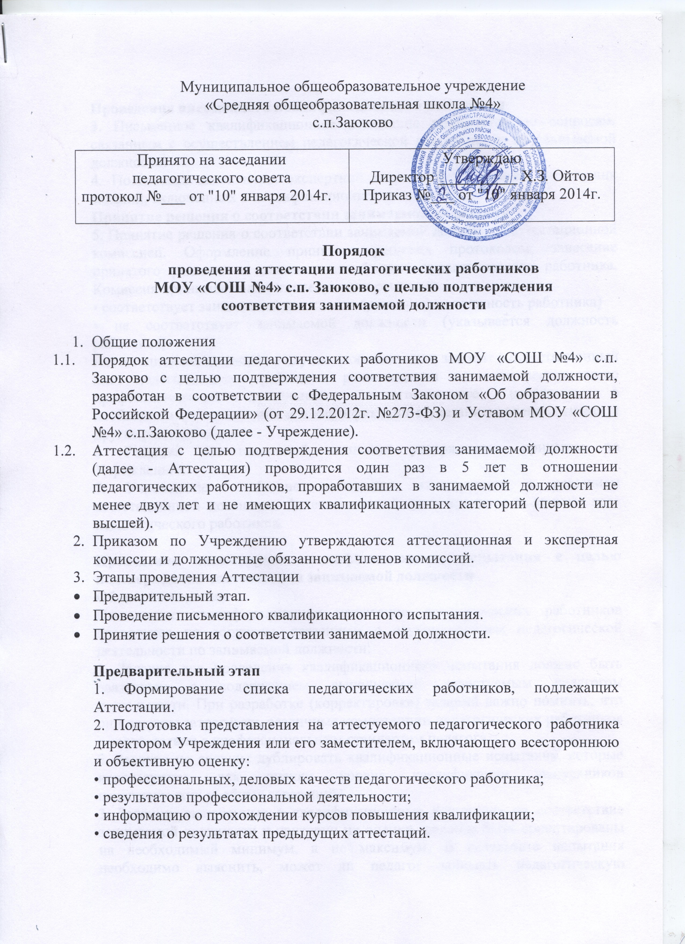

2. Подготовка представления на аттестуемого педагогического работника директором Учреждения или его заместителем, включающего всестороннюю и объективную оценку:
• профессиональных, деловых качеств педагогического работника;
• результатов профессиональной деятельности;
• информацию о прохождении курсов повышения квалификации;
• сведения о результатах предыдущих аттестаций.

Проведение письменного квалификационного испытания
3. Письменное квалификационное испытание проводится по вопросам, связанным с осуществлением педагогической деятельности по занимаемой должности.
4. Подготовка заключения экспертной комиссией по итогам выполнения заданий, включенных в квалификационное испытание.
Принятие решения о соответствии занимаемой должности
5. Принятие решения о соответствии занимаемой должности аттестационной комиссией. Оформление принятого решения протоколом, занесение принятого решения в аттестационный лист педагогического работника. Комиссия принимает одно из следующих решений:
• соответствует занимаемой должности (указывается должность работника)
• не соответствует занимаемой должности (указывается должность работника).
Аттестационная комиссия в случае необходимости заносит в аттестационный лист педагогического работника рекомендации по совершенствованию профессиональной деятельности педагогического работника, о необходимости повышения его квалификации с указанием специализации и другие рекомендации.
6. Решения аттестационной комиссии утверждается приказом по Учреждению.
7. Учреждение обязано ознакомить аттестуемого с решением аттестационной комиссии. Аттестационный лист хранится в личном деле педагогического работника.

Проведение письменного квалификационного испытания с целью подтверждения соответствия занимаемой должности
Общие положения
Письменное квалификационное испытание педагогических работников проводится по вопросам, связанным с осуществлением педагогической деятельности по занимаемой должности:
1. Задание для проведения квалификационного испытания должно быть связанным с содержанием выполняемой аттестуемым педагогом деятельности. При разработке (корректировке) заданий важно помнить, что они должны затрагивать различные компетенции педагогических работников в соответствии с профессиональным стандартом педагога.
2. Задания не должны дублировать квалификационные испытания, которые используются для оценки уровня квалификации выпускников педагогических учебных заведений.
3. Задания, включенные в квалификационные испытания на соответствие занимаемой должности и критерии их оценки, должны быть ориентированы на необходимый минимум, а не максимум. В результате испытания необходимо выяснить, может ли педагог занимать педагогическую должность и при необходимости дать конкретные предложения по дальнейшему повышению его квалификации.
4. Подготовка к прохождению квалификационных испытаний должна способствовать профессиональному развитию педагога, качеству решения основных функциональных задач педагогической деятельности. Задания должны учитывать актуальные задачи, которые стоят перед системой образования.
5. Педагогам должен быть заранее известен характер предстоящих испытаний и критерии оценивания. Они должны иметь возможность получения квалифицированной помощи при подготовке к аттестации в форме курсов повышения квалификации, консультаций, материалов для самоподготовки и т.п.
Варианты проведения письменного квалификационного испытания с целью подтверждения соответствия занимаемой должности
Письменное квалификационное испытание может проводиться в двух вариантах по выбору аттестуемого педагога: 1) подготовка конспекта урока (занятия) по предмету, который он преподает в текущем году; 2) решение педагогических ситуаций.

Первый вариант. Подготовка конспекта урока как форма квалификационного испытания с целью подтверждения соответствия занимаемой должности учителя
Цель: Оценка уровня сформированности профессиональных педагогических компетенций, на основе которой выносится суждение о соответствии педагога занимаемой должности.
Задача педагога в ходе написания конспекта урока – продемонстрировать владение материалом по преподаваемому предмету и достаточный уровень сформированности педагогических компетенций, позволяющих ему эффективно решать педагогические задачи при реализации учебной программы.
Общие требования к написанию конспекта:
1. Педагогу заранее предлагается определить учебный предмет и программу, в рамках которой будет выполняться письменная работа.
2. Время, предоставляемое аттестуемому педагогу на написание конспекта урока, составляет 1,5 – 2 часа.
3. Конспект урока должен быть связан с освоением новой темы (нового учебного материала).
5. Конспект предполагает отражение основных этапов урока:
организационный момент, опрос учащихся по заданному на дом материалу, объяснение нового материала, закрепление учебного материала, задание на дом. При написании конспекта педагог может пропустить отдельные этапы или изменить структуру урока в соответствии со своим индивидуальным видением его построения.
6. Педагогу должны быть заранее известны критерии, по которым будет оцениваться его работа.
В ходе написания письменной работы педагогу предлагается раскрыть структуру и предметное содержание урока, сформулировать цели и задачи урока и его отдельных этапов, продемонстрировать владение методами и приемами мотивации учебной деятельности, организации учебной деятельности учащихся, проиллюстрировав это примерами учета индивидуальных особенностей учащихся и конкретных характеристик класса, в котором будет проводиться урок.
Схема конспекта урока
Таблица 1
№ п/п | Этапы работы | Содержание этапа  (заполняется педагогом)
1. | Организационный момент, включающий:  • постановку цели, которая должна быть достигнута учащимися на данном этапе урока (что должно быть сделано учащимися, чтобы их дальнейшая работа на уроке была эффективной)  • определение целей и задач, которых учитель хочет достичь на данном этапе урока;  • описание методов организации работы учащихся на начальном этапе урока, настроя учеников на учебную деятельность, предмет и тему урока (с учетом реальных особенностей класса, с которым работает педагог).
2. | Опрос учащихся по заданному на дом материалу, включающий:  • определение целей, которые учитель ставит перед учениками на данном этапе урока (какой результат должен быть достигнут учащимися);  • определение целей и задач, которых учитель хочет достичь на данном этапе урока;  • описание методов, способствующих решению поставленных целей и задач;  • описание критериев достижения целей и задач данного этапа урока;  • определение возможных действий педагога в случае, если ему или учащимся не удается достичь поставленных целей;  • описание методов организации совместной деятельности учащихся с учетом особенностей класса, с которым работает педагог;  • описание методов мотивирования (стимулирования) учебной активности учащихся в ходе опроса;  • описание методов и критериев оценивания ответов учащихся в ходе опроса.
3. | Изучение нового учебного материала.  Данный этап предполагает:  • постановку конкретной учебной цели перед учащимися (какой результат должен быть достигнут учащимися на данном этапе урока);  • определение целей и задач, которые ставит перед собой учитель на данном этапе урока;  • изложение основных положений нового учебного материала, который должен быть освоен учащимися;  • описание форм и методов изложения (представления) нового учебного материала;  • описание основных форм и методов организации индивидуальной и групповой деятельности учащихся с учетом особенностей класса, в котором работает педагог;  • описание критериев определения уровня внимания и интереса учащихся к излагаемому педагогом учебному материалу;  • описание методов мотивирования (стимулирования) учебной активности учащихся в ходе освоения нового учебного материала.
4. | Закрепление учебного материала, предполагающее:  • постановку конкретной учебной цели перед учащимися (какой результат должен быть достигнут учащимися на данном этапе урока);  • определение целей и задач, которые ставит перед собой учитель на данном этапе урока;  • описание форм и методов достижения поставленных целей в ходе закрепления нового учебного материала с учетом индивидуальных особенностей учащихся, с которыми работает педагог.  • описание критериев, позволяющих определить степень усвоения учащимися нового учебного материала;  • описание возможных путей и методов реагирования на ситуации, когда учитель определяет, что часть учащихся не освоила новый учебный материал.
5. | Задание на дом, включающее:  • постановку целей самостоятельной работы для учащихся (что должны сделать учащиеся в ходе выполнения домашнего задания);  • определение целей, которые хочет достичь учитель, задавая задание на дом;  • определение и разъяснение учащимся критериев успешного выполнения домашнего задания.

Второй вариант. Решение педагогических ситуаций как форма квалификационного испытания с целью подтверждения соответствия занимаемой должности учителя

Решение педагогических ситуаций потребует от педагога проявления педагогической компетентности: знаний, умений, личностных качеств.
При проведении квалификационного испытания с целью подтверждения соответствия занимаемой должности учителю предлагается решить три ситуации. На выполнение предложенных заданий, как правило, требуется не более 60 минут.
Выбор ситуаций для квалификационного испытания проводится случайным образом из имеющегося банка ситуаций. Аттестующийся педагог выбирает три ситуации из подготовленного для квалификационного испытания набора ситуаций.

